1. INTRODUCTION
1.序言

1.1Purpose:
1.1 目标
本文档对该软件项目提供了清晰细致的设计描述，设计主要关注在软件的结构，模块，过程，同时会提供相应的UML图用来提供细节信息，本文的目标读者为项目的开发人员

1.2Scope
1.2 范围
本文档描述在开发过程中所有的数据，接口，算法，类设计和整个软件组件级别的设计方案。

1.3Develop environment:
1.3 开发环境
本软件使用JAVA语言进行开发，使用JDK1.7和android sdk 2.3进行开发

1.4Game functions:
1.4软件功能
见 Software specification文档

2
2. 软件设计目标

2.1 Design target and principles:
2.1 设计目标
软件的设计必须符合软件的需求，并且适应于软件可扩展的要求
在软件设计过程中我们使用UML建模语言来描述整个软件系统和细节设计，同时附有自然语言和编程语言。

2.2 Design restrictions:
2.2 设计限制
- 软件设计必须易于被操作人员使用
- 软件开发易于被开发人员所参考开发

3 DETAILED SYSTEMATIC DESIGN :
3. 系统细节设计

3.1Software System construction overview:
3.1 系统结构总览

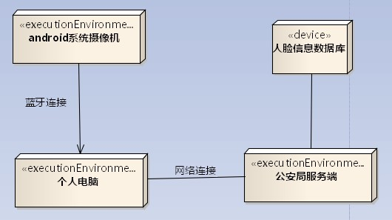
3.2 android系统摄像机设计

Android系统摄像机设计如下（不包括依赖于特定系统的相关方法，如构造函数，必须继承的类等等）

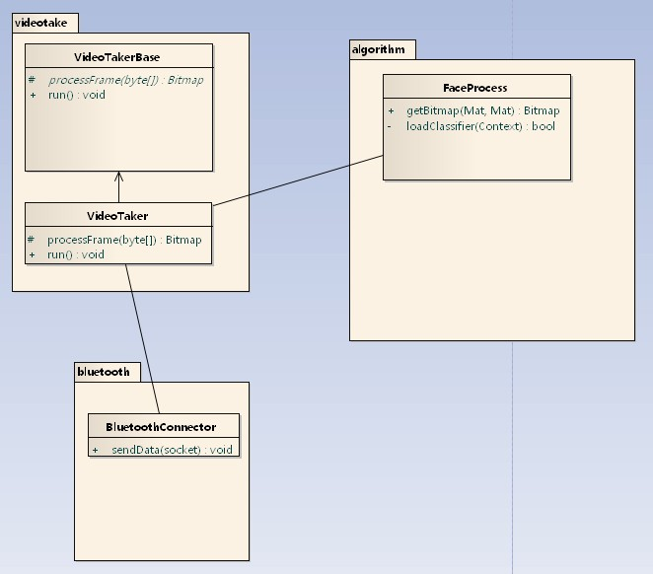
videotake包内类和方法具体描述：
VideoTakerBase基类:是抓拍和处理图像的基类，定义基本的操作
方法 | 方法说明
processFrame(byte[]) | 处理每一帧虚函数
run() | 系统循环读取拍摄数据进行处理

VideoTaker图像处理具体实现类：实现具体的处理函数类
方法 | 方法说明
processFrame(byte[]) | 每一帧函数处理方法具体实现
run() | 系统循环读取拍摄数据处理

Bluetooth包内类和方法具体描述：

BluetoothConnector类：管理蓝牙连接，负责同pc端的通信
方法 | 方法说明
sendData(socket) | 同本机pc端进行数据通信接口，通过蓝牙无线进行通信

algorithm包内类和方法具体描述:
FaceProcess类：负责人脸提取算法等相关操作
方法 | 方法说明
loadClassifier(Context) | 载入人脸分类器文件
getBitmap(Mat,Mat) | 获得被处理后图像的数据
3.3 pc端设计

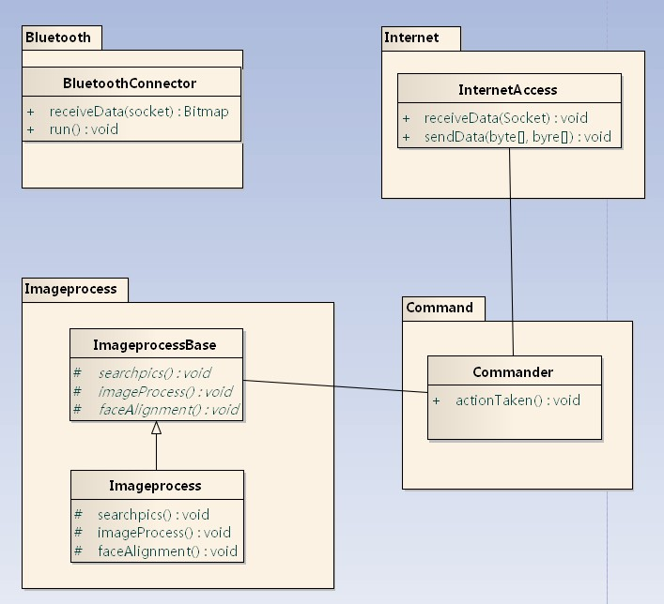
Bluetooth包：
BluetoothConnector类：蓝牙接受类，负责接受摄像机传送过来的数据并且处理为图像。
方法 | 方法描述
ReceiveData(socket) | 从android摄像头端获取数据并且生成图像
run() | 实时地处理摄像头发送过来的数据
Command包：
Commander类:定义动作实现和相关方法
方法 | 方法描述
actionTaken() | Pc端收到身份证信息之后采取动作

Imageprocess包：
ImageprocessBase类：定义处理数据的多个方法，为将数据发送至公安局客户端之前所必须要进行的相关操作。
searchpics | 搜索登记时间点前后的图像
imageProcess | 图像预处理函数
faceAlignment | 人脸纠正函数
Imageprocess类：负责实现基类中的多个方法

Internet包：
InternetAccess类：
receiveData | 负责从套接字中读取数据
sendData | 负责向套接字发送数据
3.3 公安局终端设计

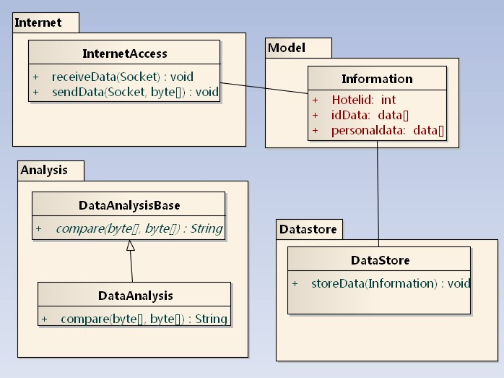
Internet包

InternetAccess类：
方法 | 方法描述
receiveData | 获得旅馆客户端发来的数据
sendData | 发送分析后获得的数据

Analysis包：
DataAnalysisBase类：
方法 | 方法描述
Compare | 比较人脸和身份证信息的相似度，由子类实现

DataAnalysis类：
方法 | 方法描述
Compare | 比较人脸和身份证信息的相似度

Datastore包：
DataStore类：
方法 | 方法描述
storeData | 保存客户端发来的数据，进行归档操作

3.4交互图

